# **VIDEOJUEGO DRAGON BALL – ENTRENANDO AL ESTILO DE ROSHI**

## **Momento I: Contextualización**

### **Equipo #14**

## **INFORMACIÓN DEL EQUIPO**

**Equipo #:** 14  
 **Integrante:** Esteban Rodriguez Monsalve  
 **Capítulo seleccionado:** Episodio 18 – "Entrenando al estilo de Roshi"  
 **Repositorio:**<https://github.com/estebancaracol/dragon-ball-game-team14-PF.git> **Fecha de entrega:** 4 de Junio

## **SINOPSIS DEL CAPÍTULO BASE**

El episodio 18 muestra el entrenamiento especial que Goku y Krillin realizan bajo la tutela del Maestro Roshi. Los estudiantes deben realizar actividades cotidianas como correr, entregar leche y nadar, pero con un pesado caparazón de tortuga en la espalda. Este peso adicional convierte tareas simples en un entrenamiento físico intenso.

## **DINÁMICA GENERAL DEL VIDEOJUEGO**

El videojuego es un **plataformero 2D simple** donde el jugador controla a Goku a través de **tres niveles** inspirados en el entrenamiento de Roshi. El **caparazón de tortuga** es el elemento central que afecta el movimiento de Goku de manera diferente en cada nivel.  
 El juego se enfoca en mecánicas básicas pero efectivas: **caminar, saltar, recoger objetos y evitar obstáculos simples**.

## **NIVEL 1: CARRERA SIMPLE**

**Duración:** 2–3 minutos

### **Mecánica Simplificada**

Goku corre de izquierda a derecha por un campo plano con pequeños obstáculos. El jugador solo necesita presionar **A** para saltar obstáculos y **Flecha Derecha** para acelerar.  
 El caparazón hace que Goku se mueva más lento de lo normal.

### **Física Aplicada (Simple)**

* **Velocidad reducida:** **velocidad = velocidad_normal * 0.7** (30% más lento)
* **Salto bajo:** **altura_salto = salto_normal * 0.8** (20% menos altura)
* **Aceleración lenta:** Toma más tiempo alcanzar velocidad máxima

### **Objetivos Básicos**

* Llegar al final del nivel
* Evitar 3 obstáculos (piedras)
* Recoger 5 power-ups de velocidad

### **Controles**

* Flecha Derecha: Correr
* A: Saltar

## **NIVEL 2: LANZAMIENTO DE OBJETOS**

**Duración:** 2–3 minutos

### **Mecánica Simplificada**

Goku está parado en una plataforma fija y debe lanzar botellas de leche hacia 5 casas.  
El jugador presiona **ESPACIO** para cargar la fuerza del lanzamiento y usa **Flecha Arriba/Abajo** para cambiar el ángulo.  
El caparazón hace que los lanzamientos sean menos precisos.

### **Física Aplicada (Simple)**

* **Trayectoria básica:** **x = velocidad_x * tiempo y y = velocidad_y * tiempo - gravedad * tiempo²**
* **Precisión reducida:** Los lanzamientos se desvían ligeramente de donde se apunta
* **Fuerza variable:** Mantener presionado ESPACIO más tiempo = más fuerza

### **Objetivos Básicos**

* Acertar a 3 de 5 casas (60% de precisión)
* Completar en menos de 2 minutos
* No desperdiciar más de 8 botellas

### **Controles**

* Flecha Arriba/Abajo: Cambiar ángulo
* Espacio: Cargar fuerza y lanzar

## **NIVEL 3: NATACIÓN BÁSICA**

**Duración:** 2–3 minutos

### **Mecánica Simplificada**

Goku nada horizontalmente por un río de izquierda a derecha.  
El jugador usa **Flechas Direccionales** para moverse y debe evitar obstáculos flotantes (troncos y peces).  
El caparazón hace que nade más lento pero le ayuda a flotar.

### **Física Aplicada (Simple)**

* **Velocidad en agua:** **velocidad_nado = velocidad_normal * 0.5** (50% más lento)
* **Flotación:** Goku no se hunde automáticamente (el caparazón ayuda)
* **Corriente:** El río empuja constantemente hacia la derecha

### **Objetivos Básicos**

* Llegar al final del río
* Evitar chocar con 5 obstáculos
* Recoger 3 burbujas de aire para stamina

### **Controles**

* Flechas Direccionales: Nadar

## **RESUMEN DE FÍSICAS IMPLEMENTADAS**

1. **Nivel 1:** Sistema de peso dinámico (velocidad y salto afectados)
2. **Nivel 2:** Física de trayectorias parabólicas (ángulo y fuerza)
3. **Nivel 3:** Resistencia de fluidos (velocidad en agua y flotación)

Cada nivel implementa **ecuaciones físicas diferentes pero simples**, demostrando competencia en **programación orientada a objetos y sistemas físicos básicos**, cumpliendo con los **objetivos académicos del curso**.

**FONDOS**

Son posibles ideas, hay que buscar unos más aptos





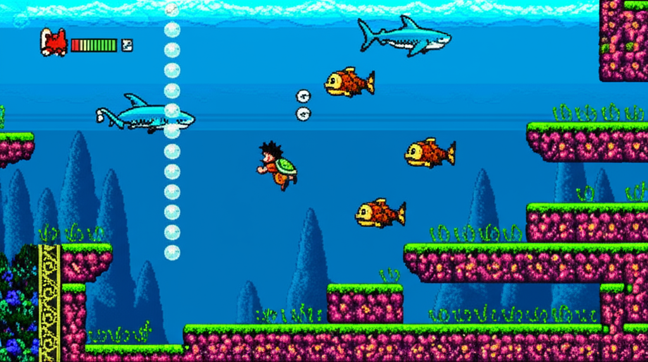

**Fecha:** 4 de Junio de 2025  
**Equipo #14 – Dragon Ball Game PF**